图1
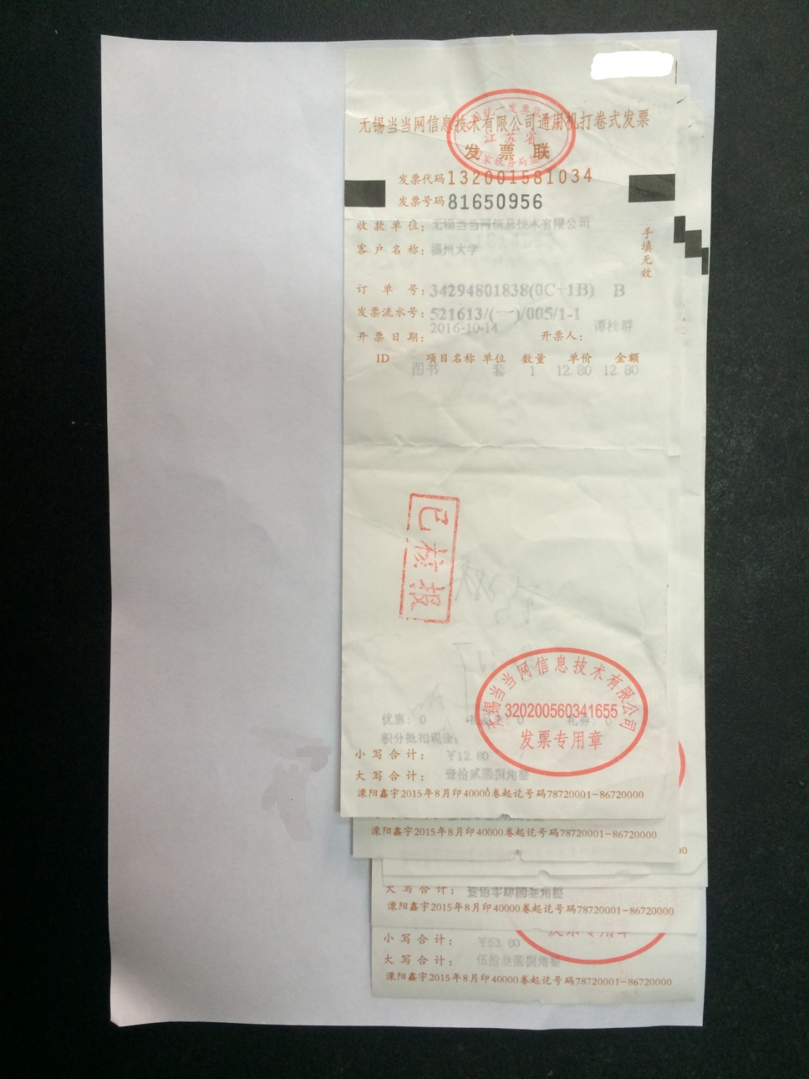
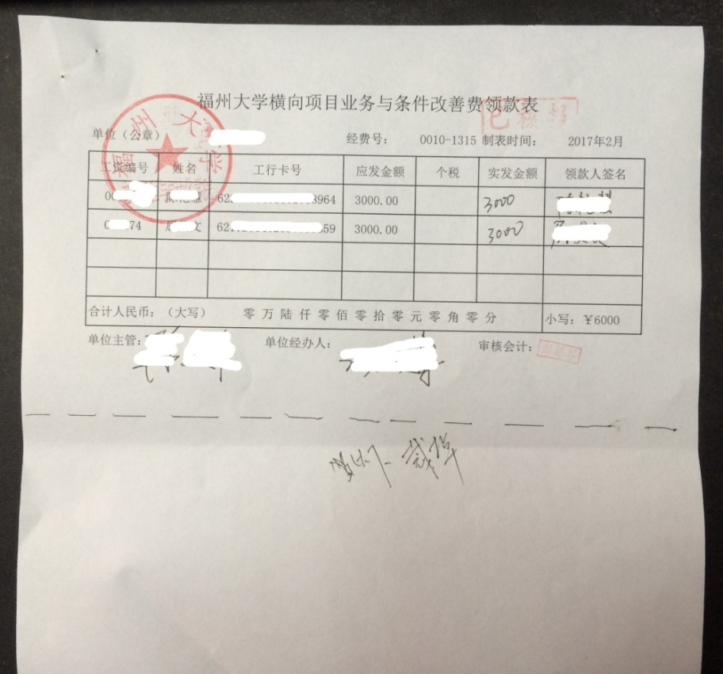
虚线以下空白处裁掉

图2.零散小张票据的粘贴方式：

图3.硬质票据正确的粘贴方式：
虚线框为胶水粘贴面积，占票据面积的1/2

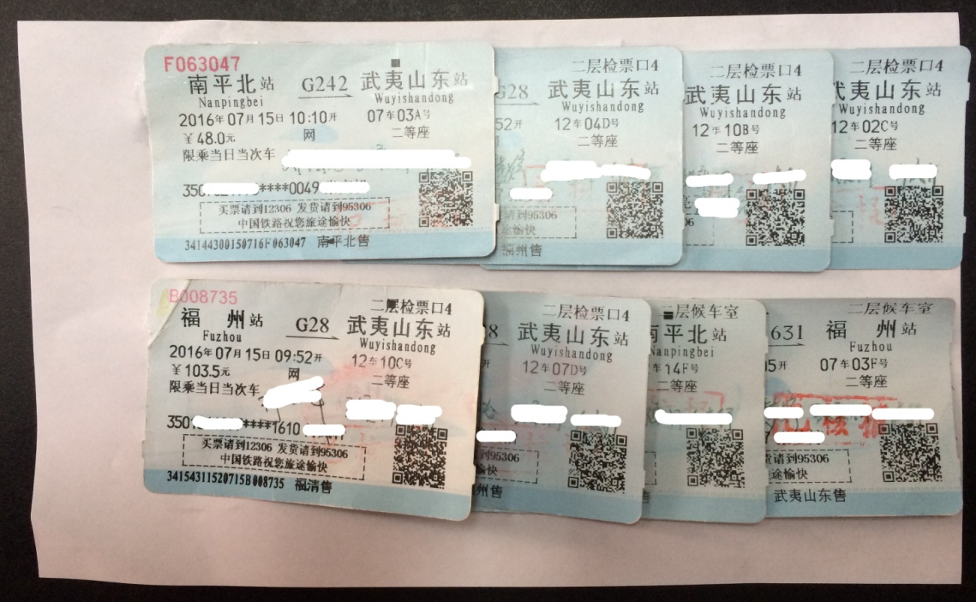
2CM

图3.硬质票据错误的粘贴方式：左边没有预留2CM装订处，无法进行装订

